Урок геометрии.

«Решение прямоугольных треугольников».

8-й класс
- Бельская Ирина Владимировна, учитель математики
Разделы: Математика
Класс: 8
Ключевые слова: геометрия, прямоугольный треугольник, математика и жизнь

Технологическая карта урока
Предмет: геометрия, 8 класс,( УМК Мерзляк А.Г.)
Тип урока: урок обобщения и систематизации знаний
Цель урока: применение знаний решения прямоугольных треугольников в практико-ориентированных задачах
Задачи:
- закрепить знание определений sin, cos, tg, ctg острого угла прямоугольного треугольника, теорему Пифагора, формировать умение применять приобретённые знания для решения практико-ориентированных задач;
- развивать умение анализировать при доказательстве, построении и решении прямоугольных треугольников;
- воспитание умения работать в группах сменного характера, аккуратности, интереса к изучаемой теме.
Оборудование: Раздаточный дидактический материал: карточки с задачами, оценочные листы, ноутбук, проектор, ленты длиной по 48 см, таблицы Брадиса.
Прогнозируемый результат:
- обучающиеся будут уметь находить неизвестные элементы прямоугольного треугольника по известным его элементам.
- применять знания при решении практико ориентированных задач.
Ход урока

1. Организационный момент
Проверка готовности учащихся к уроку. Приветствие учителя. Объяснение работы с оценочными листами.
ФИО________________________
Этап урока | балл
Вместе мы сила! (2 б)
(работа в группе)
Египетский треугольник (1б)
(работа в паре)
Я сам! (2 б)
(самостоятельная работа)
Крыша дома твоего
(2 б)
(работа в группе)
Дополнительные баллы
Всего баллов

2. Целеполагание
Слайд 1
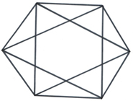
О чём, по вашему мнению, мы будем сегодня говорить на уроке?
Слайд 2
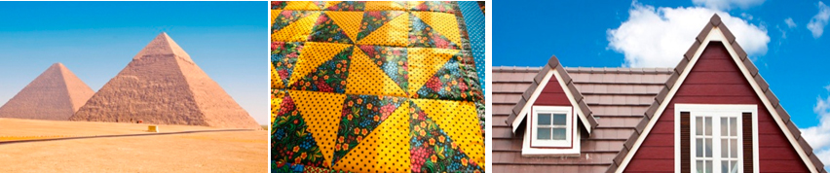
Почему стоят вместе эти предметы быта из окружающей жизни?
Давайте попробуем сформулировать тему урока. (С треугольниками по жизни)
Слайд 3 (Тема урока)

3. Актуализация знаний
Заполнение на доске кластера по основным теоремам и определениям необходимым для решения заданий урока.
- Теорема Пифагора
- Сумма углов треугольника
- Основное тригонометрическое тождество
- Определения sin, cos, tg, ctg острого угла прямоугольного треугольника

4. Основная часть урока
1) « Вместе мы сила!»
Учащиеся распределяются в группы по 4 человека и выполняют задания на карточках. Сравнивают ответы с образцом и выставляют баллы в оценочный лист.
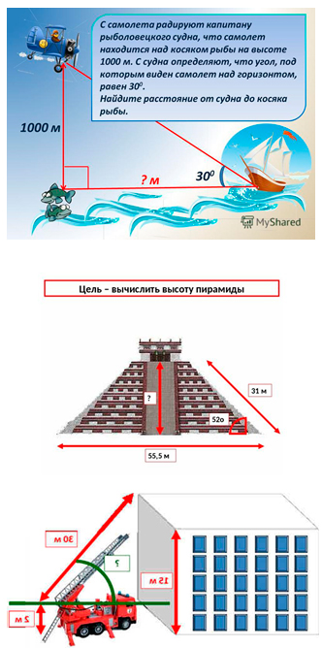
Высота пятиэтажного дома 15 м, а длина пожарной лестницы 30 м. На какой угол должна быть поднята лестница, чтобы достать до крыши дома, если её основание расположено на высоте 2 м от земли?
Сделать вывод: В жизни, таким образом, можно найти расстояние до трудно расположенной точки.
2) «Египетский треугольник»
Работа в парах.
Оборудование: листы А4, карандаш, лента длиной 48 см
Слайд 5
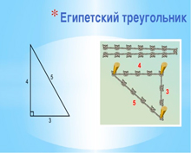
Задание: с помощью предложенного оборудования начертить прямоугольный треугольник, опираясь на знания о египетском треугольнике.
Сравнивают ответы с образцом и выставляют баллы в оценочный лист.
Подведение итога задания: Когда это может пригодиться в жизни?
3) Я сам! (индивидуальная работа на карточках)
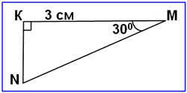
Найти сторону MN.
Проверка учителем и выставление баллов в оценочный лист.
4) Крыша дома твоего. (Работа в группах по 4 человека на карточках)
Предлагается для решения практико-ориентированная задача по аналогии с задачами 1-5 из сборника ОГЭ 9 класса.
«Семья планирует закрыть двускатную крышу металлическим профлистом. Длинна дома 10 метров, ширина 8 метров, угол подъёма крыши 60*.
Семья рассмотрела прайслисты трёх ближайших строительных магазинов. В прайслисте указана стоимость 1 кв.метра профлиста и доставка. Какой магазин предпочтет выбрать семья (по наименьшей стоимомти), с учётом доставки?
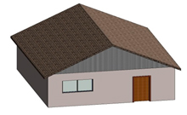
Строительный магазин | Стоимость профлиста, 1кв.м | Доставка
1 | 138 р | 3000 р
2 | 140 р | 2700 р
3 | 139 р | 2800 р
Дети на доску выписывают по группам сумму покупки и номер магазина. Сравниваем с образцом и выставляем баллы в оценочный лист.
Подведение итога задания: может ли данный навык выполнения задания пригодиться в жизни?

5. Рефлексия
- Применяем ли мы в жизни знания о решении прямоугольных треугольников?
- Какой этап урока вам запомнился?
- На каком этапе возникли трудности?
- Выставление оценки за урок в соответствии с баллами оценочного листа.

6. Домашнее задание
Дифференцировано
На «3» балла:
- Одна из сторон прямоугольника равна 4 см, а диагональ 5 см. Найти периметр прямоугольника.
- В треугольнике ABC угол C прямой, BC = 8 , sin A = 0,4. Найдите AB.
На «4-5» балла:
- Высота равнобокой трапеции равна 3,4 см. Угол при нижнем основании равен 60°. Меньшее основание равно 5. Найти большее основание.
- В треугольнике ABC угол C равен 90°, AC = 4, tg A = 0,75. Найдите BC.
- В треугольнике ABC угол C равен 90°, M — середина стороны AB, AB = 20, BC = 10. Найдите CM.

